阳谷县交通运输局
2021年政府信息公开工作年度报告

本报告根据《中华人民共和国政府信息公开条例》(国务院令第711号修订)等工作要求编制而成，并向社会公开发布。本报告内容包括总体情况、主动公开政府信息情况、收到和处理政府信息公开申请情况、政府信息公开行政复议和行政诉讼情况、存在的主要问题及改进情况、其他需要报告的事项等六个方面。本报告所列数据统计期限自2021年1月1日起至2021年12月31日止。本报告可在“阳谷县人民政府”网站（http://www.yanggu.gov.cn/）的政府信息公开专栏中查看和下载。
如对本年度报告有疑问，请与本单位负责政务公开工作的机构联系（机构名称：阳谷县交通运输局办公室；联系电话：0635-6362740；联系地址：阳谷县狮子楼路与纬一路交叉口；邮政编码：252300；电子邮箱：ygxjtjbgs@163.com）。
一、总体情况
2021年以来，阳谷县交通运输局认真贯彻国家、省、市、县关于政务公开的各项工作部署，聚焦市场主体和社会公众关切，围绕各项中心工作，以全面推进基层政务公开标准化规范化为契机，加强政务公开保障机制建设，切实提升政务公开质量和实效，促进了法治政府、创新政府、廉洁政府和服务型政府建设。
（一）法定主动公开情况
一是做好政策法规和政策解读公开。在县政府网站公开或转载行政法规、规章、县直部门文件。2021年发布政策文件1件，条例解读1件。
二是做好机关职能信息公开。在政府网站公开本部门职能和内设机构设置信息、领导班子成员及分工、办公时间地点和联系方式，为公众查询政府部门基础信息提供便利。
三是及时公开发展规划计划信息。及时公开发展规划计划，公开阳谷县综合交通网中长期发展规划（2020-2035年）。
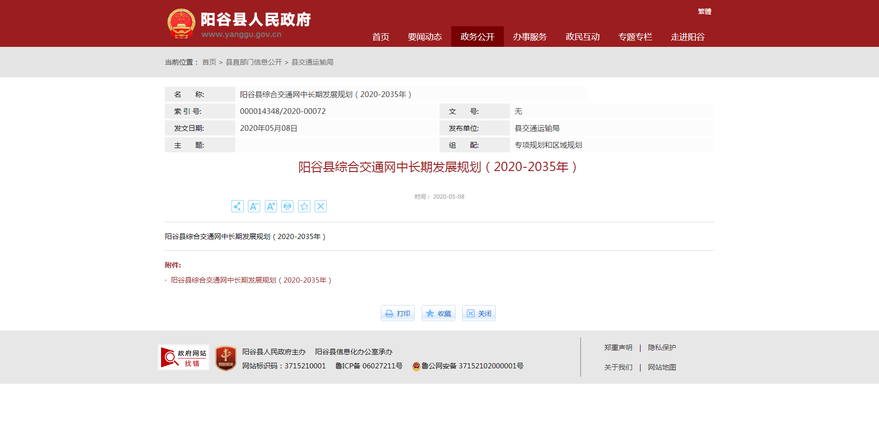
四是做好财政信息公开。及时公开财政预算、财政决算、专项资金和补助资金等信息。2021年公开该类信息3条。
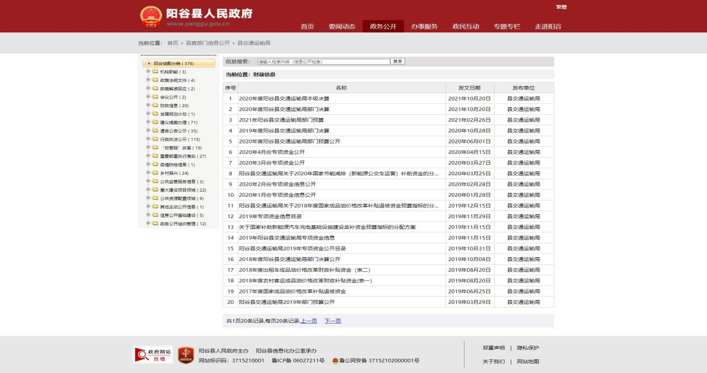
五是做好行政强制信息公开。在政府网站及时公开政务服务事项目录及办事指南、公开政务服务好差评信息，公开行政执法主体清单、行政执法人员清单、行政执法服务指南和流程图，及时公开行政执法结果、行政执法统计年报等信息。2021年公开行政处罚信息390条，其他行政执法信息15条。
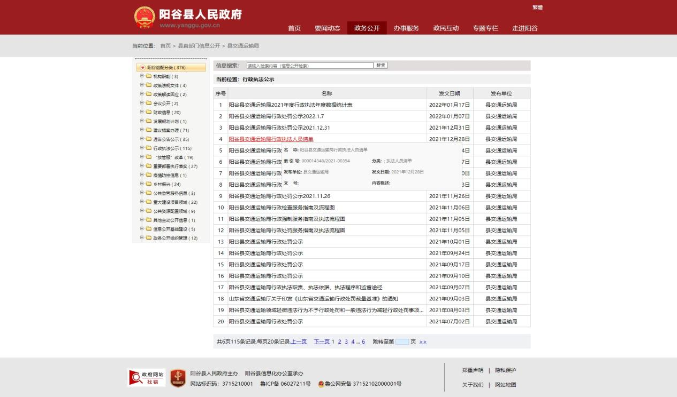
六是做好重大建设项目信息公开。重点公开项目名称、批准结果信息、招标投标信息、征收土地信息、重大设计变更信息、施工有关信息、质量安全监督信息、竣工有关信息。2021年公开该类信息7条。
七是做好代表建议和政协委员提案答复公开。及时公开对县人大代表建议、县政协委员提案的答复信息。公开了人大代表建议办理具体情况、政协委员提案办理具体情况。2021年公开该类信息19条。
（二）依申请公开情况
健全完善政府信息依申请公开制度，规范案件登记、审核、办理、答复、归档等环节工作流程，严格参照答复格式文书办理依申请公开案件，继续推动依申请公开工作标准化规范化。办理依申请公开案件，没有收取任何费用。
（三）政府信息管理情况
加强各类信息日常管理，建立完善信息制作、获取、保存、处理等方面的制度，依法合理界定信息公开属性。完善信息公开动态管理机制，对已公开的政策法规文件，根据立、改、废等情况动态调整更新。完善信息公开机制，切实把好政治关、政策关、内容关。
（四）政府信息公开平台建设情况
重视政府门户网站作为政务公开第一平台的作用，按要求调整设置了政府信息公开平台，集中发布本部门信息公开指南、信息公开制度、法定主动公开内容和信息公开年度报告。为加快推进全局政务公开工作，根据上级重要指示批示精神和阳谷县人民政府办公室关于印发《2021年阳谷县政务公开工作要点》的通知要求，成立了阳谷县交通运输局政务公开工作领导小组。组长由党组成员、副局长担任，副组长由办公室主任担任，各科室由一名业务骨干担任成员。切实实现了政务公开工作职责到岗到人。
（五）监督保障情况
阳谷县交通运输局政务公开工作领导小组根据工作需要，各科室专人专责，统筹协调推进本单位政务公开工作。强化了对政务公开工作的推进力度，多次组织领导小组成员进行业务培训，加强了政务公开领导小组成员的业务水平。
二、主动公开政府信息情况

第二十条第（一）项
信息内容 | 本年制发件数 | 本年废止件数 | 现行有效件数
规章 | 0 | 0 | 0
行政规范性文件 | 0 | 0 | 0
第二十条第（五）项
信息内容 | 本年处理决定数量
行政许可 | 2
第二十条第（六）项
信息内容 | 本年处理决定数量
行政处罚 | 390
行政强制 | 32
第二十条第（八）项
信息内容 | 本年收费金额（单位：万元）
行政事业性收费 | 6

三、收到和处理政府信息公开申请情况

（本列数据的勾稽关系为：第一项加第二项之和，等于第三项加第四项之和） |  |  | 申请人情况
 |  |  | 自然人 | 法人或其他组织 |  |  |  |  | 总计
 |  |  |  | 商业  企业 | 科研  机构 | 社会公益组织 | 法律服务机构 | 其他
一、本年新收政府信息公开申请数量 |  |  | 5 | 0 | 0 | 0 | 0 | 0 | 5
二、上年结转政府信息公开申请数量 |  |  | 0 | 0 | 0 | 0 | 0 | 0 | 0
三、本年度办理结果 | （一）予以公开 |  | 0 | 0 | 0 | 0 | 0 | 0 | 0
 | （二）部分公开（区分处理的，只计这一情形，不计其他情形） |  | 0 | 0 | 0 | 0 | 0 | 0 | 0
 | （三）不予公开 | 1.属于国家秘密 | 0 | 0 | 0 | 0 | 0 | 0 | 0
 |  | 2.其他法律行政法规禁止公开 | 0 | 0 | 0 | 0 | 0 | 0 | 0
 |  | 3.危及“三安全一稳定” | 0 | 0 | 0 | 0 | 0 | 0 | 0
 |  | 4.保护第三方合法权益 | 0 | 0 | 0 | 0 | 0 | 0 | 0
 |  | 5.属于三类内部事务信息 | 0 | 0 | 0 | 0 | 0 | 0 | 0
 |  | 6.属于四类过程性信息 | 0 | 0 | 0 | 0 | 0 | 0 | 0
 |  | 7.属于行政执法案卷 | 0 | 0 | 0 | 0 | 0 | 0 | 0
 |  | 8.属于行政查询事项 | 0 | 0 | 0 | 0 | 0 | 0 | 0
 | （四）无法提供 | 1.本机关不掌握相关政府信息 | 5 | 0 | 0 | 0 | 0 | 0 | 5
 |  | 2.没有现成信息需要另行制作 | 0 | 0 | 0 | 0 | 0 | 0 | 0
 |  | 3.补正后申请内容仍不明确 | 0 | 0 | 0 | 0 | 0 | 0 | 0
 | （五）不予处理 | 1.信访举报投诉类申请 | 0 | 0 | 0 | 0 | 0 | 0 | 0
 |  | 2.重复申请 | 0 | 0 | 0 | 0 | 0 | 0 | 0
 |  | 3.要求提供公开出版物 | 0 | 0 | 0 | 0 | 0 | 0 | 0
 |  | 4.无正当理由大量反复申请 | 0 | 0 | 0 | 0 | 0 | 0 | 0
 |  | 5.要求行政机关确认或重新出具已获取信息 | 0 | 0 | 0 | 0 | 0 | 0 | 0
 | （六）其他处理 | 1.申请人无正当理由逾期不补正、行政机关不再处理其政府信息公开申请 | 0 | 0 | 0 | 0 | 0 | 0 | 0
 |  | 2.申请人逾期未按收费通知要求缴纳费用、行政机关不再处理其政府信息公开申请 | 0 | 0 | 0 | 0 | 0 | 0 | 0
 |  | 3.其他 | 0 | 0 | 0 | 0 | 0 | 0 | 0
 | （七）总计 |  | 5 | 0 | 0 | 0 | 0 | 0 | 5
四、结转下年度继续办理 |  |  | 0 | 0 | 0 | 0 | 0 | 0 | 0
四、政府信息公开行政复议、行政诉讼情况

行政复议 |  |  |  |  | 行政诉讼
结果维持 | 结果  纠正 | 其他  结果 | 尚未  审结 | 总计 | 未经复议直接起诉 |  |  |  |  | 复议后起诉
 |  |  |  |  | 结果  维持 | 结果  纠正 | 其他  结果 | 尚未  审结 | 总计 | 结果  维持 | 结果  纠正 | 其他  结果 | 尚未  审结 | 总计
0 | 0 | 0 | 0 | 0 | 0 | 0 | 0 | 0 | 0 | 0 | 0 | 0 | 0 | 0
五、存在的主要问题及改进情况
（一）主要问题。一是部分科室重视不够，统筹安排调度政务公开工作较少。二是部分科室政务公开业务人员重视程度不够，对公开什么、如何公开了解不透彻，依法依规公开意识和能力需要继续提升。
（二）改进措施。一是继续推进基层政务公开标准化规范化工作，推动行政权力全过程和政务服务全流程公开，依法保障人民群众知情权、参与权、表达权、监督权。二是坚持以公开为常态、不公开为例外，加强政府信息资源管理，推动各类政府信息依法合理界定公开属性，妥善处理保密、舆情等相关工作，加大对业务人员的培训力度，真正做到项项清、流程清。
六、其他需要报告的事项
- 收取信息处理费情况。所有信息处理不收取任何费用。
（二）建议提案办理总体情况。通过县政府门户网站公开2021年对县人大代表建议和县政协委员提案的答复信息19条，并及时公开人大代表建议和政协委员提案办理的总体情况。

